  OFPPT | 

Office de la Formation Professionnelle
et de la Promotion du Travail
Contrôle Continue 1

Module : Approche Agile
Filière : DD 2ème année Année de formation : 2024/2025 | Epreuve : théorique
Niveau : TS | Variante : 3
Durée : 2h00 | Barème : 20 Pts
Exercice 1 : QCM – Entourez une seule réponse (6 pts)
- Question 1 : Méthodes Agiles
Quel principe fondamental guide le développement Agile ?
a) Un plan détaillé et figé dès le début
b) L’adaptation continue aux changements
c) Une forte documentation avant le démarrage
d) La centralisation des décisions par le chef de projet
- Question 2 : Rôle du Scrum Master
Le Scrum Master est responsable de :
a) Diriger l’équipe et prendre les décisions finales
b) S’assurer que les principes Scrum sont bien appliqués
c) Écrire les User Stories
d) Valider les livrables avec le client

- Question 3 : Sprint Planning
Quel est l’objectif principal du Sprint Planning ?
a) Déterminer les tâches à accomplir durant le sprint
b) Analyser les retours des parties prenantes
c) Livrer les fonctionnalités aux utilisateurs
d) Suivre l’avancement du projet dans Jira

- Question 4 : Git
Quelle commande permet d’envoyer des modifications vers un dépôt distant ?
a) git commit
b) git push
c) git branch
d) git fetch

- Question 5 : Diagrammes de projet
Quelle est la principale fonction d’un diagramme de Gantt ?
a) Identifier le chemin critique du projet
b) Planifier et suivre l’avancement des tâches
c) Calculer le budget du projet
d) Gérer les risques liés au projet

- Question 6 : Tâches critiques
Une tâche critique est une tâche :
a) Qui peut être retardée sans impact
b) Qui n’a pas de dépendances
c) Dont le retard affecte la date de fin du projet
d) Qui est facultative pour l’achèvement du projet

Exercice 2 – Gestion de Projets (6 pts)
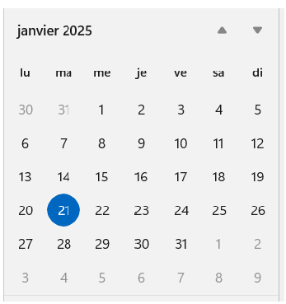
Projet : Plateforme de Réservation d’Hôtels
Date de début : 10/02/2025
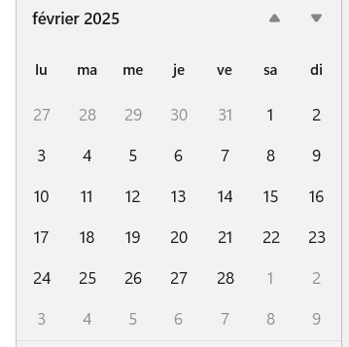
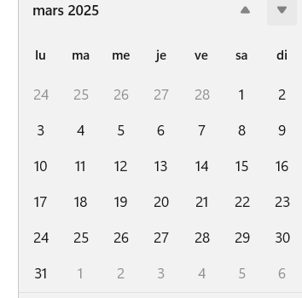
Jours non travaillés : Samedi, dimanche, et jours fériés (1er mai, 8 mai).
Tâche | Durée (jours) | Prédécesseurs
A | 3 | -
B | 4 | A
C | 2 | A
D | 5 | B, C
E | 6 | D
F | 3 | E
G | 2 | F
H | 1 | G

Questions :
- Tracez le diagramme de Gantt (2 pts).
- Tracez le diagramme PERT (2 pts).
- Date de fin du projet : ……/……/2025 (1 pt).
- Chemin critique : ………………………………………… (1 pt).

Exercice 3 – Questions Courtes (4 pts)
- Quel est le rôle du Scrum Master pendant un Sprint ?
- Pourquoi les équipes Agile utilisent-elles un Product Backlog ?
- Quel est l’avantage principal de Git pour le travail en équipe ?
- Quelle est la différence entre un Sprint Review et une Sprint Rétrospective ?

Exercice 4 – Git (4 pts)
Question 1 : Quelle commande permet de visualiser l’état des fichiers suivis par Git ?
Question 2 : Comment créer une nouvelle branche?
Question 3 : Que fait la commande git revert 4a6f3c2 ?
Question 4 : Quelle commande permet de fusionner une branche dans la branche principale ?

